Opis przedmiotu zamówienia:

Przedmiotem zamówienia jest wykonanie przenośnego systemu wystawienniczego o modułowej konstrukcji wraz z zadrukiem jednostronnym na wszystkich jego elementach.
- Konstrukcja systemu:
Konstrukcja wykonana z aluminium w kolorze czarnym. W skład systemu powinny wchodzić co najmniej 2 stopy mocujące, utrzymujące stoisko w pozycji pionowej.
- Materiał do zadruku:
Tkanina poliestrowa. Metoda nanoszenia grafiki na tkaninę – druk sublimacyjny.
- Elementy wchodzące w skład systemu:
- 10 modułów o wymiarach 100 cm szerokości x 240 cm wysokości; 7 modułów z zadrukiem o wymiarach 100 cm szerokości x 240 cm wysokości oraz 1 zadruk pełny o wymiarach 300 cm szerokości x 240 cm wysokości (zbudowany z 3 modułów o wymiarach 100 cm szerokości x 240 cm wysokości);
- 1 kantorek zbudowany z 3 modułów o wymiarach 100 cm szerokości x 240 cm wysokości + 1 panel drzwiowy o wymiarach 100 cm szerokości x 240 cm wysokości;
- 1 moduł o wymiarach 200 cm długości i 100 cm wysokości z możliwością zamontowania nad stoiskiem;
- 2 lady wystawiennicze o wymiarach: szerokość 90 cm, wysokości 95 cm, głębokość 50 cm; wymiary blatu: 90 cm długości i 50 cm głębokości. Blat wykonany z płyty meblowej w kolorze białym; druk na folii + laminat. Lady powinny być zamykane na klucz, wyposażone w 2 wewnętrzne półki. Między przestrzenią z zamykanymi drzwiczkami a blatem, dodatkowa półka na materiały, niezamykana. Uchwyty na drzwiczkach w kolorze srebrnym, metalowe; (rysunek poglądowy nr 2)
- 4 półki wraz z elementami niezbędnymi do ich samodzielnego zamontowania o wymiarach: 93 cm długości i 30 cm głębokości i 3 cm grubości w kolorze białym, wykonane z metalu, malowane proszkowo;
- panel do haczyków wraz z elementami niezbędnymi do jego samodzielnego zamontowania o wymiarach 93cm długości i 30 cm głębokości i 3 cm grubości;
- 20 haczyków stalowych, malowanych proszkowo o długość ok. 15 cm;
- uchwyt na telewizor wraz z elementami niezbędnymi do samodzielnego montowania, wykonany z metalu o wymiarach 93 cm długości, 50 cm wysokości i 3 cm grubości w kolorze czarnym;
- oświetlenie - lampy LED. Ilość lamp w zestawie – 10 sztuk;

- Elementy dodatkowe:
- Dodatkowy zadruk na wszystkie elementy wchodzące w skład systemu wystawienniczego. Projekty graficzne dodatkowego zadruku zostaną podesłane w terminie późniejszym. Od przekazania pliku wykonawca będzie miał 14 dni kalendarzowych na zrealizowanie zamówienia.
- Dwa dodatkowe zadruki ścianki o wymiarach 300 cm szerokości x 240 cm wysokości. Projekty graficzne dodatkowych zadruków zostaną podesłane w terminie późniejszym. Od przekazania pliku wykonawca będzie miał 14 dni kalendarzowych na zrealizowanie zamówienia.
- Wszystkie elementy systemu muszą być spakowane w torby transportowe zamykane na suwak.

- Termin wykonania: System wystawienniczy z pierwszym zadrukiem musi zostać dostarczony w ciągu 14 dni kalendarzowych od przesłania projektu graficznego. Dodatkowe zadruki również będą wykonywane po otrzymaniu projektu graficznego w ciągu 14 dni kalendarzowych. Obowiązywanie całego zamówienia kończy się 31.12.2015 r.
- Miejsce dostawy: siedziba Fundacji Rozwoju Systemu Edukacji, ul. Mokotowska 43, 00-551 Warszawa, Polska

Rysunek poglądowy nr 1
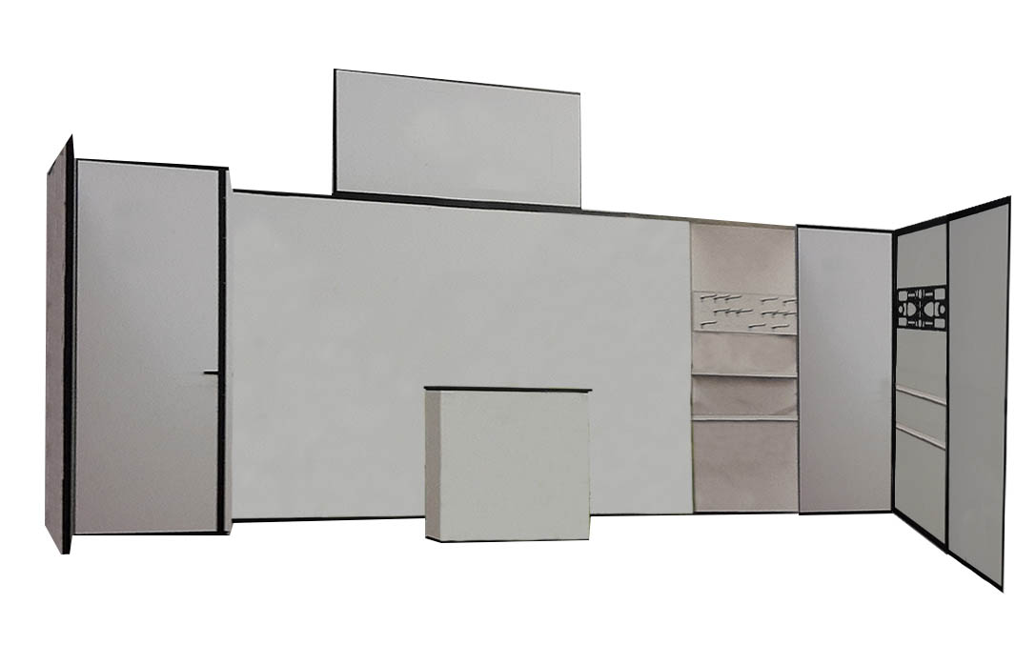
Rysunek poglądowy nr 2

